Ministero dell’Istruzione e del Merito

Istituto di Istruzione Superiore “E. Fermi”
POLO SCIENTIFICO TECNOLOGICO

LS “E. Fermi” - ITE “A. De Nino” - ITG “R. Morandi” – ITI “L. Da Vinci”

PERCORSI PCTO

A.S.

2023-2024

SCHEDA DI VALUTAZIONE

STUDENTE: ______________________________

CLASSE: _________________________________

ISTITUTO: ________________________________

STRUTTURA OSPITANTE ENTE/AZIENDA:

______________________________________________

UFFICIO/SERVIZIO

_____________________________________________

RESPONSABILE

_____________________________________________

QUALIFICA

_____________________________________________

PCTO: DAL _______________________ AL ________________________ N. SETTIMANE ___________

TIPO DI ATTIVITÀ SVOLTA DALLO STUDENTE DURANTE IL PROGETTO:

ABILITÀ DA VERIFICARE

OTTIMO

BUONO

DISCRETO

SUFFICIENTE

NECESSITÀ DI | NON
MIGLIORARE | ACCETTABILE

COMPORTAMENTO

Puntualità

Decoro

Rispetto delle regole

stabilite dall’azienda

SVOLGIMENTO DEI COMPITI ASSEGNATI

Capacità di portare a
termine i compiti assegnati
Capacità di rispettare i

tempi per eseguire tali
compiti

Capacità di sapere
organizzare il proprio lavoro

Capacità di porsi

attivamente verso situazioni
nuove

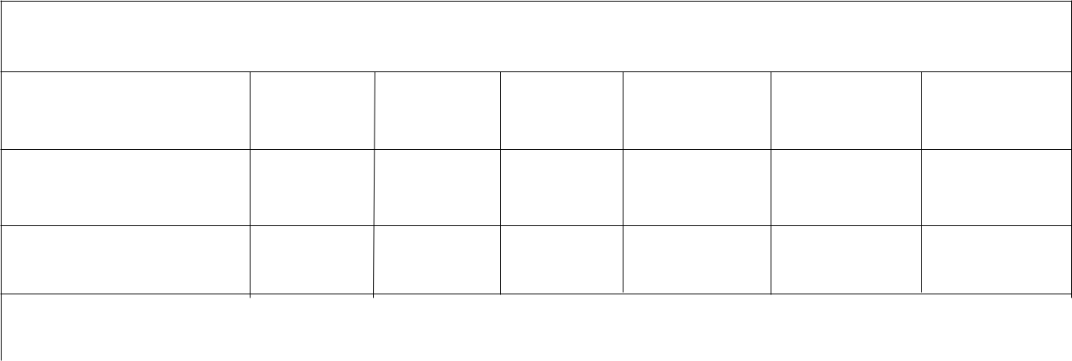
INTERAZIONE CON GLI ALTRI

Capacità di comunicare

efficacemente con gli
altri

Capacità di comprendere e

rispettare le regole e i

ruoli nell’ambito lavorativo

Capacità di lavorare

interagendo con gli altri

OSSERVAZIONI

SI NO
• ATTITUDINE AL LAVORO

• ATTITUDINE ALLE MANSIONI SVOLTE

• PREPARAZIONE PROFESSIONALE DI BASE ADEGUATA

SI RICHIEDONO EVENTUALI SUGGERIMENTI E/O UN GIUDIZIO GLOBALE SULL’ESPERIENZA DI PCTO

VISTO DEL RESPONSABILE DELLA STRUTTURA OSPITANTE ENTE/AZIENDA

DATA________________________

